 



Actividad | 3 | Servidor DHCP

Introducción a las Redes de Computadoras

Ingeniería en Desarrollo de Software

Tutor: Marco Alonso Rodríguez Tapia

Alumno: José Ramón Pérez García

Fecha: 13/09/2025

Índice ……………………………………………………………………………………………………...2

Introducción 3

Descripción 3

Justificación 3

Etapa 1 4

Creación del escenario. 4

Prueba de la red. 10

Etapa 2 18

Creación del escenario 18

Prueba de la red 22

Tabla de direcciones IP 24

Desarrollo 26

Configuración del servidor DHCP 26

Prueba de la red 30

Tabla de direcciones IP 34

Referencias 35

# **Introducción**

Para finalizar esta introducción a las redes computacionales, anexamos nuestras dos previas actividades y usando ese conocimiento, agregamos un Server DHCP, lo configuramos y con eso potenciamos la automatización de nuestra red. Con el desarrollo de estas tres actividades, adquirimos conocimientos básicos de las redes computacionales, desde diferenciar entre las cableadas y las inalámbricas, hasta otros vitales como IP, mascara subred. Así mismo, comenzamos a ver las posibilidades de todo lo extenso que son, temas de seguridad, temas de infraestructura y otros conceptos que solo nos fueron introducidos y de los que en un futuro habremos de ahondar.

# **Descripción**

Para el desarrollo nos enfocamos básicamente en un dispositivo, un Servidor DHCP, el cual otorga ventajas significativas al quitar tareas de configuración que de otra manera serían muy metódicas y manuales. Poder asignar una IP en automático a los dispositivos, es esencial cuando se va a trabajar con muchos dispositivos en la red.

# **Justificación**

De nuevo nos apoyamos de Cisco Packet Tracer para la simulación del escenario, gran parte de la configuración ya la habíamos hecho de algún modo, lo nuevo en esta ocasión fue agregar un servidor DHCP y su respectiva configuración, y el hacer esto, nos ahorro pasos de la configuración de IP a cada uno de los 8 dispositivos, y no ubo necesidad de hacerlo como en la primer actividad.

# **Etapa 1**

## Creación del escenario.

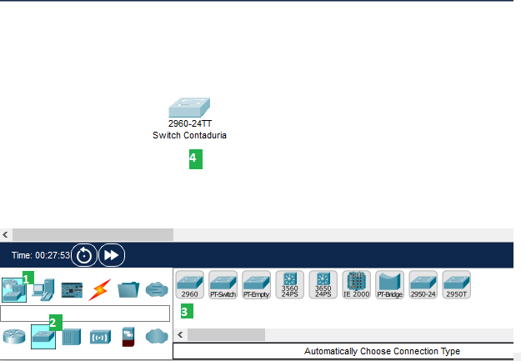

1. Seleccionar Network Devices.
2. Seleccionar Switches.
3. Seleccionar Modelo 2960.
4. Arrastrar a área de trabajo y renombrar.

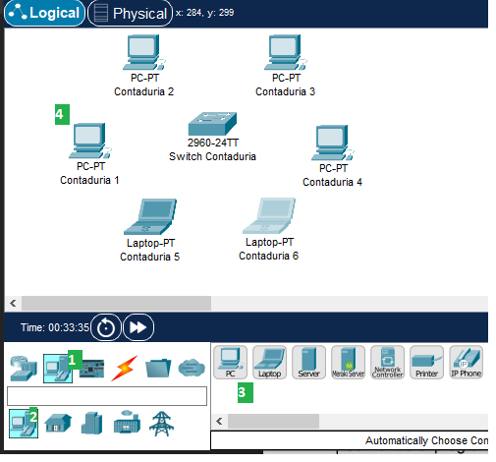

1. Seleccionar End Devices.
2. Seleccionar End Devices.
3. Seleccionar PC o Laptop.
4. Arrastrar a área de trabajo y renombrar.

* Configurar IP y Submascara:
  + Opción 1: Click en el dispositivo, seleccionar pestaña Desktop y luego icono IP Configuration. Colocar IPv4 Address y Subnet Mask

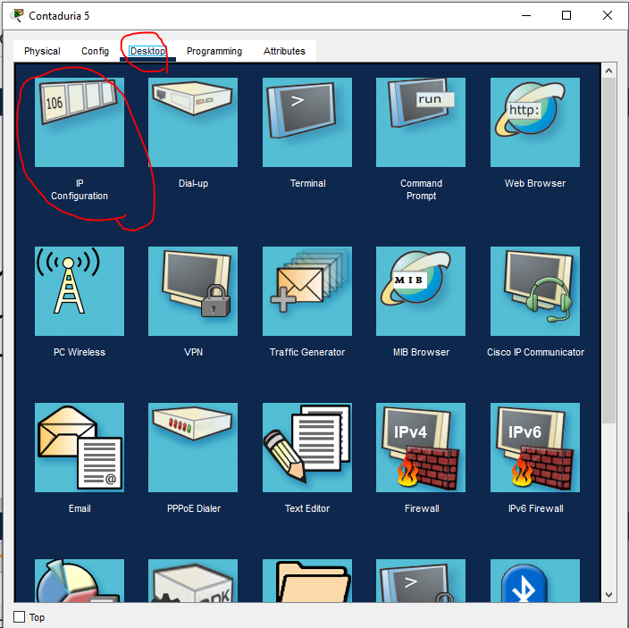

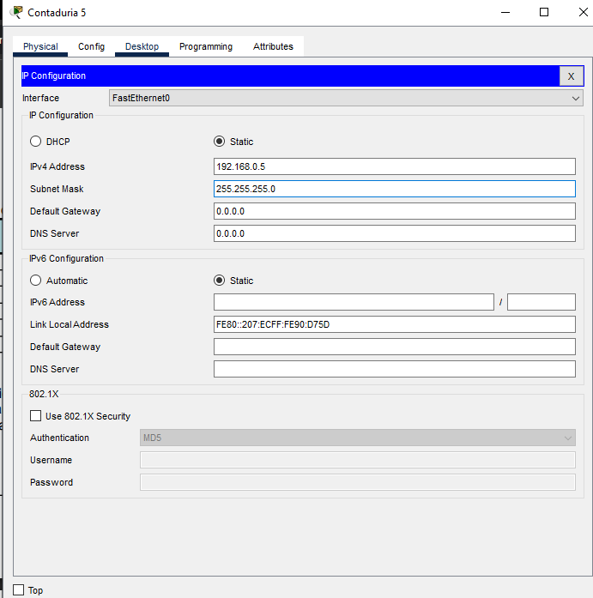

* + Opción 2:Click en el dispositivo, seleccionar pestaña Config, luego opción FastEthernet y Colocar IPv4 Address y Subnet Mask

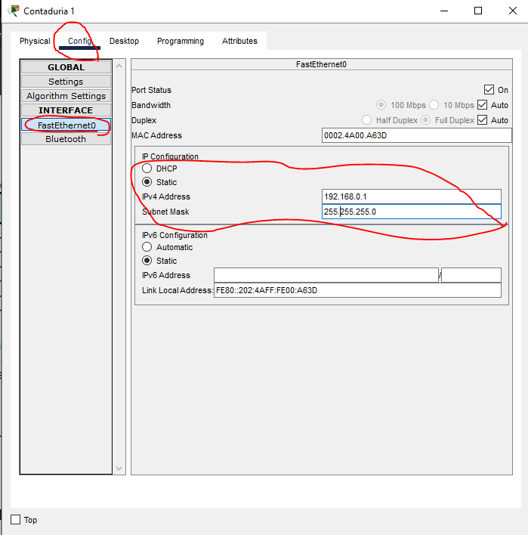

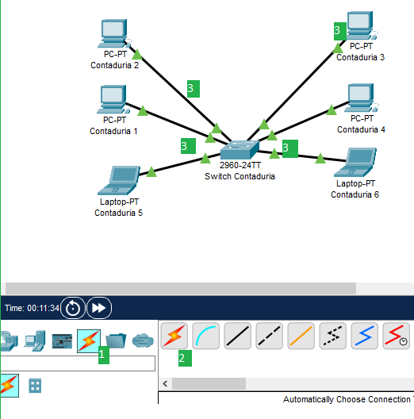

1. Seleccionar Connectios.
2. Automatic Connection Type.
3. Conectar Switch con PC y Laptops

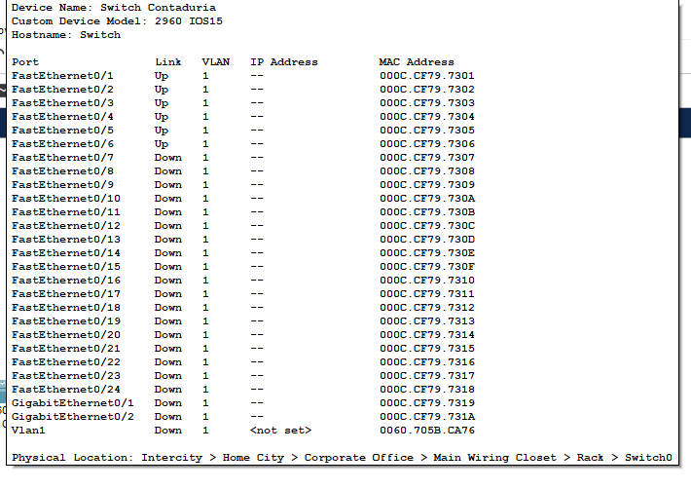

## Prueba de la red.

• Enviar paquete de Contaduria 5 a Contaduria 1

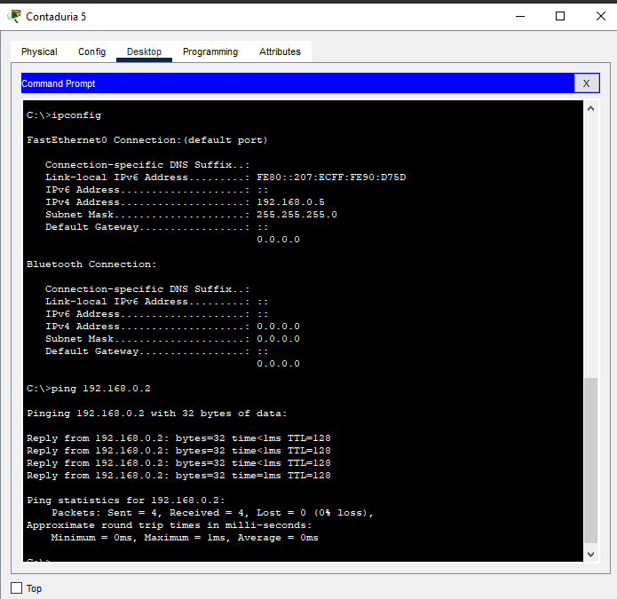

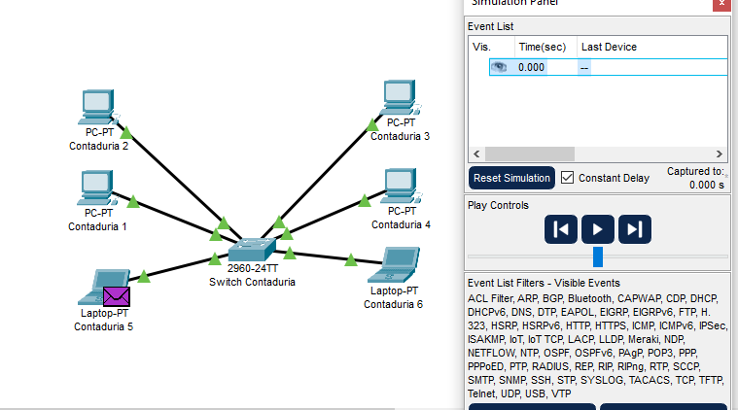

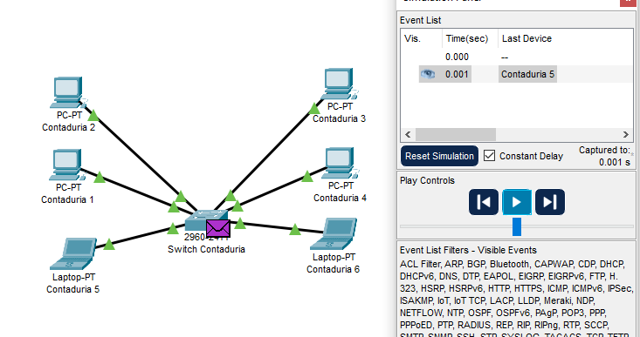

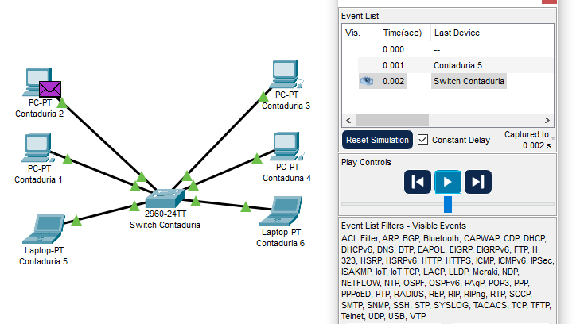

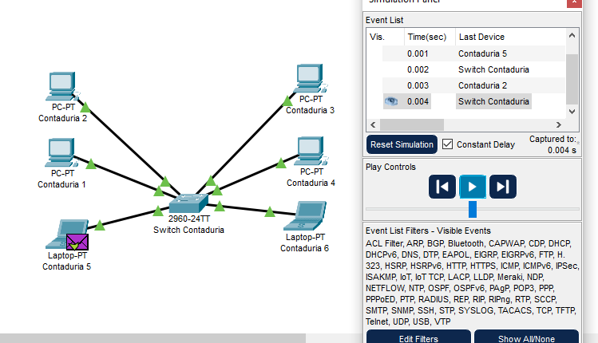

• Enviar paquete de Contaduria 4 a Contaduria 6

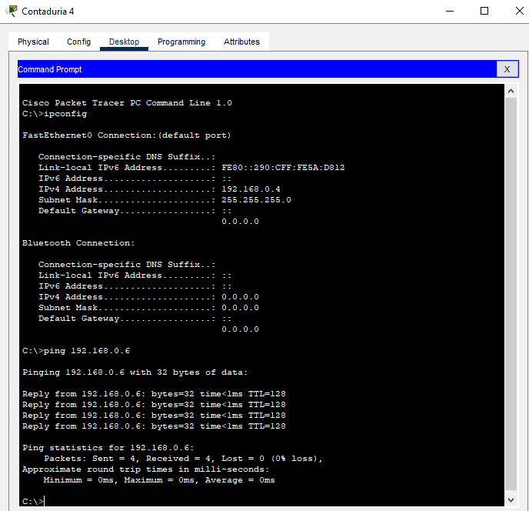

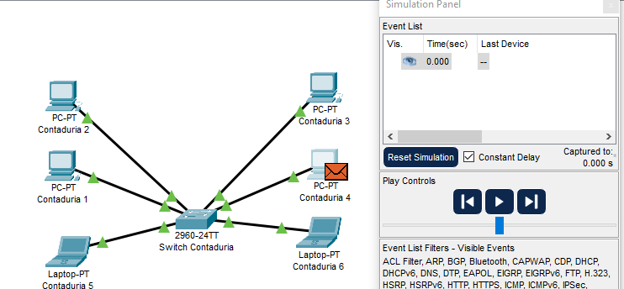

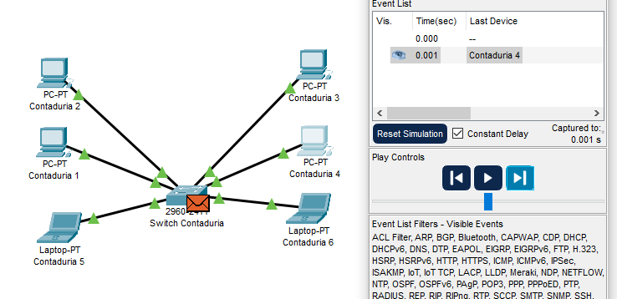

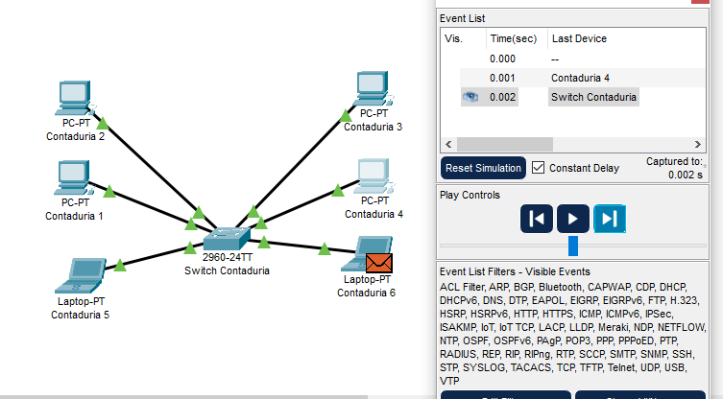

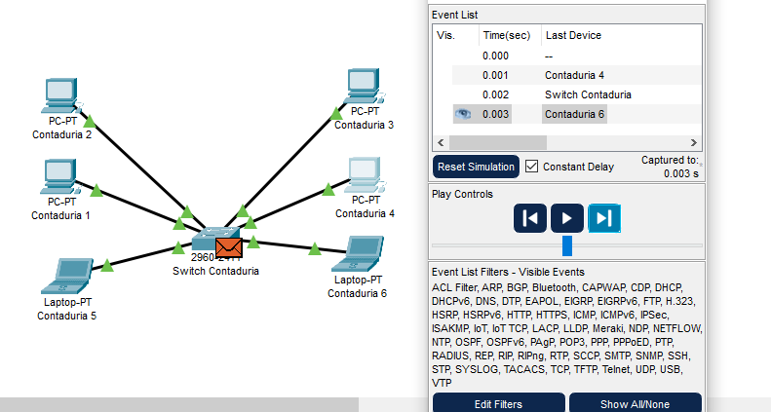

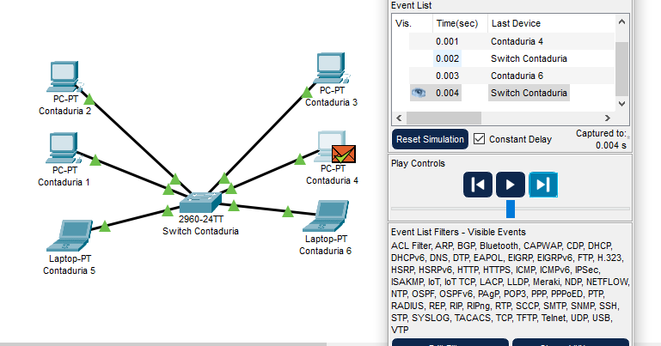

# **Etapa 2**

## Creación del escenario

1. Se selecciona Network Devices (1), luego Wireless Devices (2), y se arrastra el dispositivo Home Router (3) al área de trabajo (4).

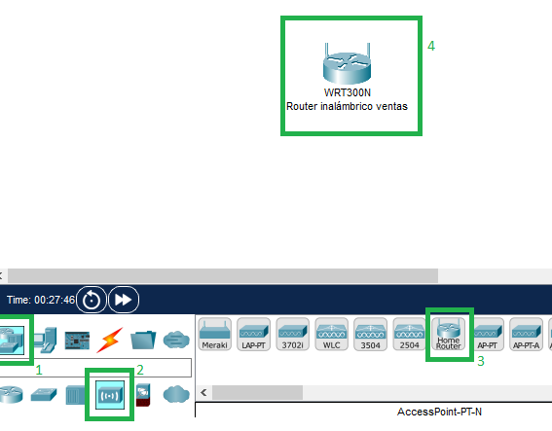

1. Dando clic al router entramos a la configuración GUI “interfaz grafic de usuario” (1), en la pestaña setup (2) y buscamos la opción para asignar la IP y subnet mask (3), para por último agregar en que ip iniciaran y terminaran los dispositivos que se conecten así como el límite de conexiones (4)

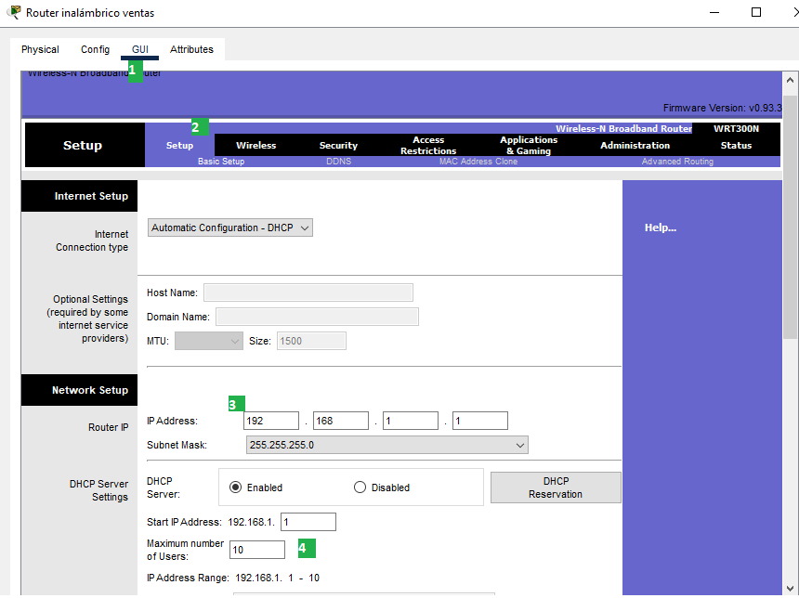

1. Se selecciona End Devices (1), luego End Devices (2), y se arrastra el dispositivo PC o Laptop (3) al área de trabajo (4).

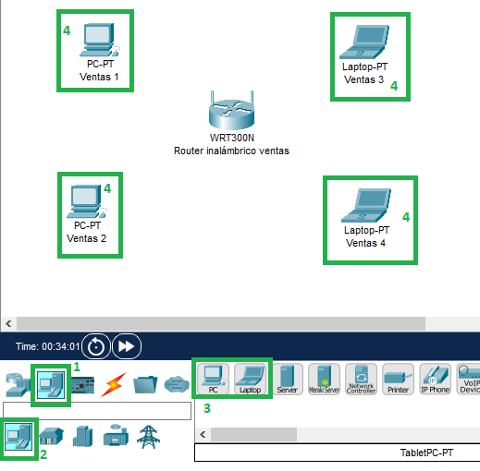

1. Al dar click a un dispositivo, ejemplo PC Ventas 1, en la primer pestaña “Physical” se ve la parte trasera de la PC y un boto para encender o apagar. Para este paso, apagamos el dispositivo

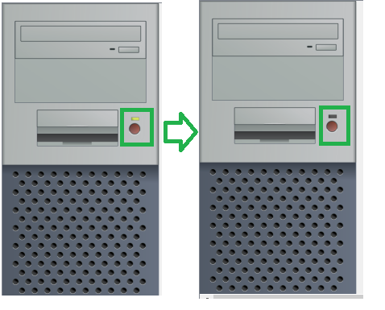

1. Una vez apagado, en la parte inferior del dispositivo localizamos la entrada del cable de Ethernet(1) y lo arrastramos hacia la izquierda para quitarlo (2), en los Modulos se selecciona la tarjeta inalámbrica “WMP300N” (3) y se coloca en la PC (4) y por último se vuelve a encender el equipo (5). Estos pasos se repiten con los otros 3 dispositivos para que tengan conexión con el router (6)

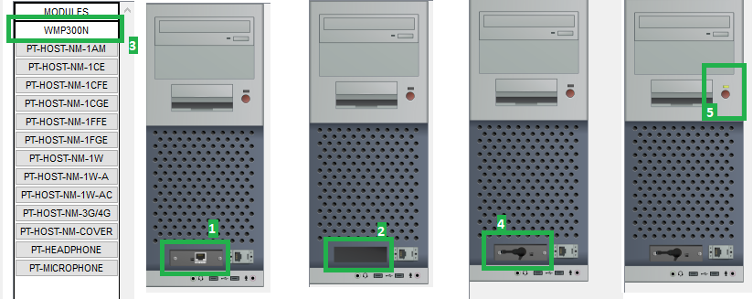

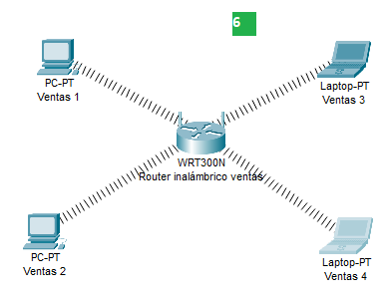

1. ff

## Prueba de la red

1. Enviar paquete de datos de Ventas 2 a Ventas 4

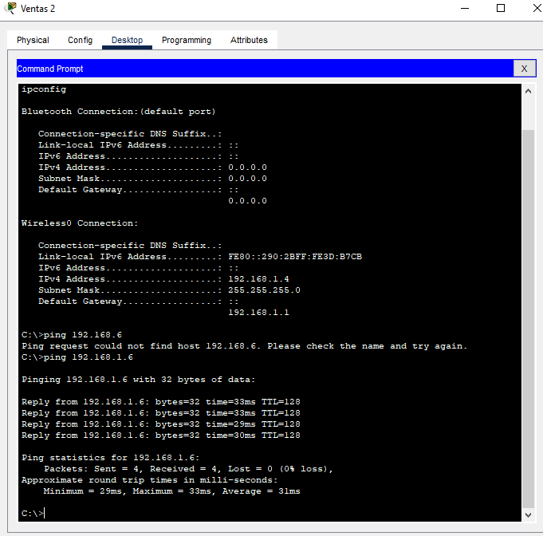

1. Enviar paquete de datos de Ventas 3 a Ventas 1

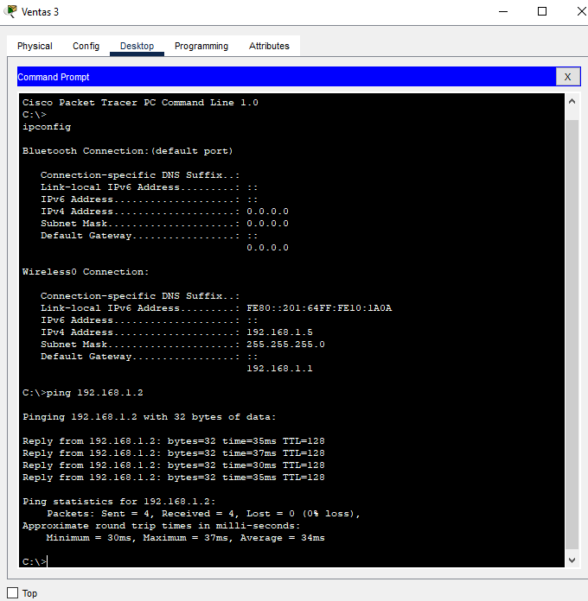

## Tabla de direcciones IP

|  |  |  |  |
| --- | --- | --- | --- |
| **Tipo de Equipo** | **Nombre** | **Dirección IP y submáscara de Red** | **Conexión** |
| Computadora de escritorio | Ventas 1 | 192.168.1.2 // 255.255.255.0 | DHCP |
| Computadora de escritorio | Ventas 2 | 192.168.1.4 // 255.255.255.0 |  |
| Laptop | Ventas 3 | 192.168.1.5 // 255.255.255.0 |  |
| Laptop | Ventas 4 | 192.168.1.6 // 255.255.255.0 |  |

# **Desarrollo**

## Configuración del servidor DHCP

1. Teniendo un escenario como en la etapa 1, pero esta vez con 8 dispositivos y un switch, se agrega un Servidor mediante las opciones: End devices / End devices / Server.

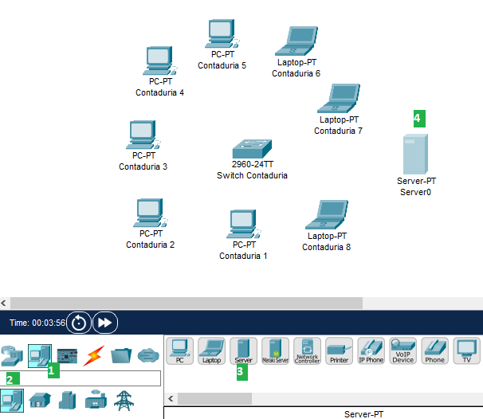

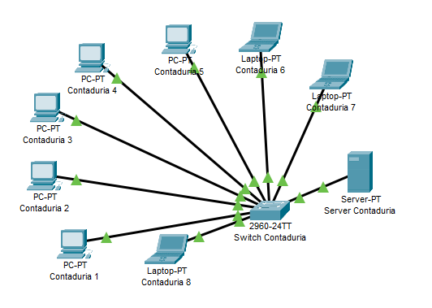

1. Al dar click en el servidor, se entra a la pestaña Services y se configuran los campos que pide la actividad: Default Gateway, DNS Server, Start IP Address, Subnet Mask, Número máximo de usuarios.

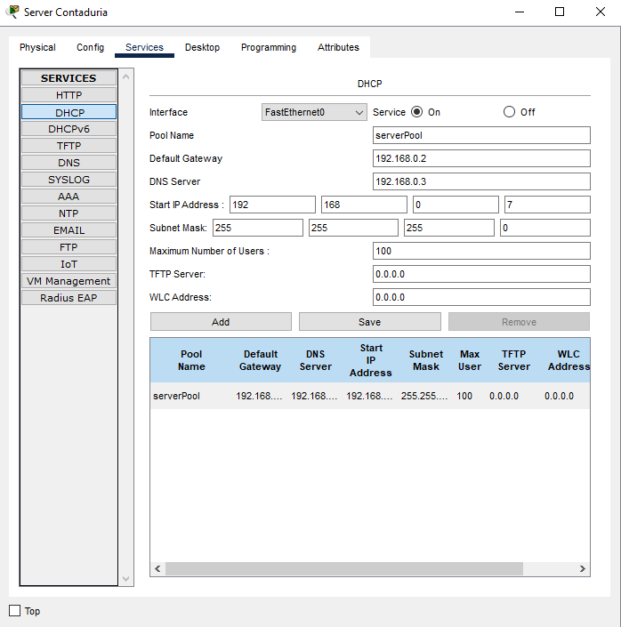

1. Ahora en la pestaña Desktop, en la opción IP Configuration, se agregan: IPv4 Address, Subnet Mask y Default Gateway.

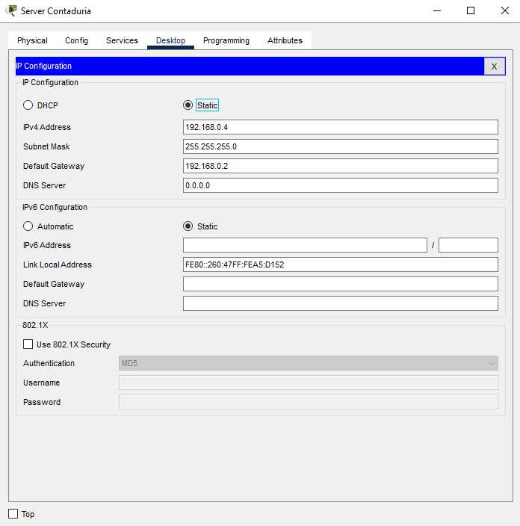

1. En cada Dispositivo, se ingres a IP Configuration y se cambia de Static a DHCP para obtener el mensaje “DHCP request successful” tras unos segundos.

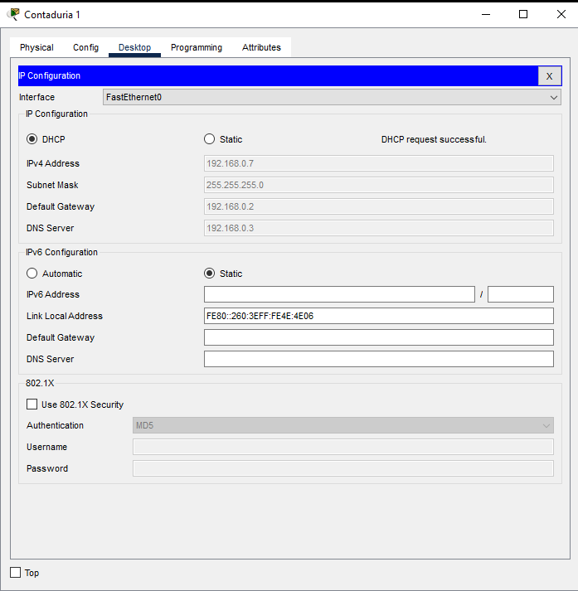

## Prueba de la red

1. Enviar un paquete de datos de Contaduria 8 a Contaduria 1

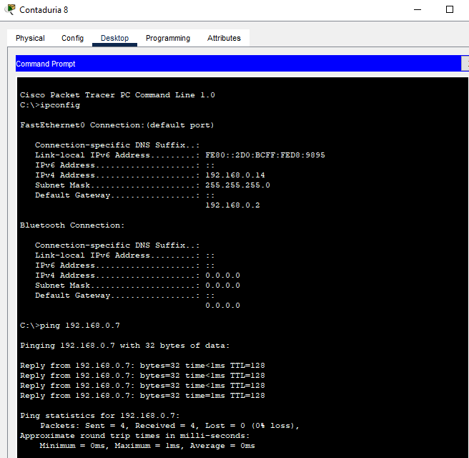

1. Enviar un paquete de datos de Contaduria 4 a Contaduria 3

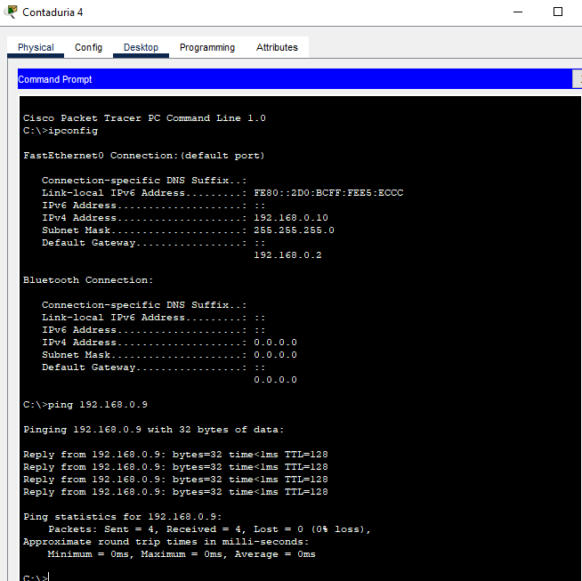

1. Enviar un paquete de datos de Contaduria 7 a Contaduria 2

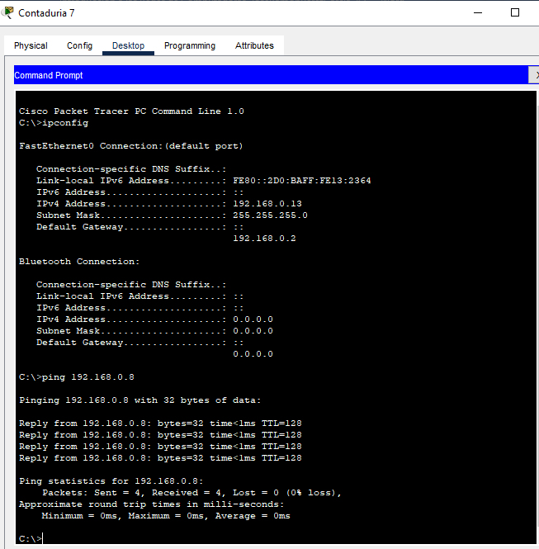

1. Enviar un paquete de datos de Contaduria 5 a Contaduria 6

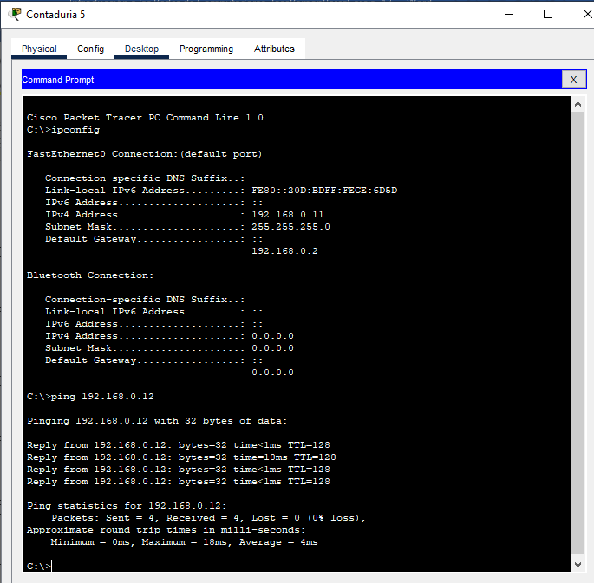

## Tabla de direcciones IP

|  |  |  |  |  |
| --- | --- | --- | --- | --- |
| **Tipo de Equipo** | **Nombre** | **Dirección IP** | **Submáscara de Red** | **Gateway** |
| Servidor DHCP | Servidor DHCP Contaduría | 192.168.0.4 | 255.255.255.0 | 192.168.0.2 |
| Computadora de escritorio | Contaduría 1 | 192.168.0.7 | 255.255.255.0 | 192.168.0.2 |
| Computadora de escritorio | Contaduría 2 | 192.168.0.8 | 255.255.255.0 | 192.168.0.2 |
| Computadora de escritorio | Contaduría 3 | 192.168.0.9 | 255.255.255.0 | 192.168.0.2 |
| Computadora de escritorio | Contaduría 4 | 192.168.0.10 | 255.255.255.0 | 192.168.0.2 |
| Computadora de escritorio | Contaduría 5 | 192.168.0.11 | 255.255.255.0 | 192.168.0.2 |
| Laptop | Contaduría 6 | 192.168.0.12 | 255.255.255.0 | 192.168.0.2 |
| Laptop | Contaduría 7 | 192.168.0.13 | 255.255.255.0 | 192.168.0.2 |
| Laptop | Contaduría 8 | 192.168.0.14 | 255.255.255.0 | 192.168.0.2 |

**Conclusión**

En esta ocasión se complementa lo aprendido y hecho en las primeras dos actividades, y se agrega un nuevo dispositivo, un Server DHCP, el cual nos facilita el trabajo al trabajar con muchos pc o laptops, puesto que asigna automáticamente valores que de otra manera tendrías que configurar manualmente, tales como IP, mascara subred y Gateway; al hacer esto, además de quitar algo manual, evita problemas con las asignaciones, como que se asignen mal o duplicidades.

# **Referencias**